# 标题1

## 标题2

### 标题3

#### 标题4

这里是段落1，以下是系列废话：段落简称段，是文章中最基本的单位。 从内容上说，它具有一个相对完整的意思。在文章中，段与段通常会隔一行。 段是由句子或句群组成的，在文章中用于体现作者的思路发展或全篇文章的层次。有的段落只有一个句子，称为独句段，独句段一般是文章的开头段、结尾段、过渡段强调段等特殊的段落。多数段落包括不止一个句子或句群，叫多句段。 在文章中相对而言又有逻辑段和自然段之分。

这里是段落2，以下是系列废话：段落简称段，是文章中最基本的单位。 从内容上说，它具有一个相对完整的意思。在文章中，段与段通常会隔一行。 段是由句子或句群组成的，在文章中用于体现作者的思路发展或全篇文章的层次。有的段落只有一个句子，称为独句段，独句段一般是文章的开头段、结尾段、过渡段强调段等特殊的段落。多数段落包括不止一个句子或句群，叫多句段。 在文章中相对而言又有逻辑段和自然段之分。

|  |  |
| --- | --- |
| **列1** | **列1** |
| 数据1-1 | 数据1-测试数据 | 数据1-3 |
| 数据2-1 | 数据2-2 | 数据2-3 |
| 数据3-1 | 数据3-2 | 数据3-3 |

## 标题2

### 标题3

#### 标题4

这里是段落1，以下是系列废话：段落简称段，是文章中最基本的单位。 从内容上说，它具有一个相对完整的意思。在文章中，段与段通常会隔一行。 段是由句子或句群组成的，在文章中用于体现作者的思路发展或全篇文章的层次。有的段落只有一个句子，称为独句段，独句段一般是文章的开头段、结尾段、过渡段强调段等特殊的段落。多数段落包括不止一个句子或句群，叫多句段。 在文章中相对而言又有逻辑段和自然段之分。

这里是段落1，以下是系列废话：段落简称段，是文章中最基本的单位。 从内容上说，它具有一个相对完整的意思。在文章中，段与段通常会隔一行。 段是由句子或句群组成的，在文章中用于体现作者的思路发展或全篇文章的层次。有的段落只有一个句子，称为独句段，独句段一般是文章的开头段、结尾段、过渡段强调段等特殊的段落。多数段落包括不止一个句子或句群，叫多句段。 在文章中相对而言又有逻辑段和自然段之分。

表 1这是表注

### 标题3

#### 标题4

这里是段落1，以下是系列废话：段落简称段，是文章中最基本的单位。 从内容上说，它具有一个相对完整的意思。在文章中，段与段通常会隔一行。 段是由句子或句群组成的，在文章中用于体现作者的思路发展或全篇文章的层次。有的段落只有一个句子，称为独句段，独句段一般是文章的开头段、结尾段、过渡段强调段等特殊的段落。多数段落包括不止一个句子或句群，叫多句段。 在文章中相对而言又有逻辑段和自然段之分。

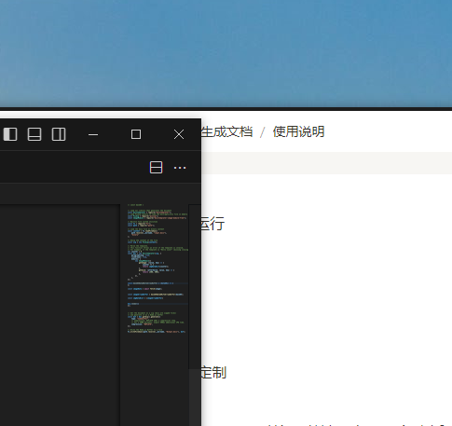

图 1这里是图注

这里是段落1，以下是系列废话：段落简称段，是文章中最基本的单位。 从内容上说，它具有一个相对完整的意思。在文章中，段与段通常会隔一行。 段是由句子或句群组成的，在文章中用于体现作者的思路发展或全篇文章的层次。有的段落只有一个句子，称为独句段，独句段一般是文章的开头段、结尾段、过渡段强调段等特殊的段落。多数段落包括不止一个句子或句群，叫多句段。 在文章中相对而言又有逻辑段和自然段之分。

#### 标题4

这里是段落1，以下是系列废话：段落简称段，是文章中最基本的单位。 从内容上说，它具有一个相对完整的意思。在文章中，段与段通常会隔一行。 段是由句子或句群组成的，在文章中用于体现作者的思路发展或全篇文章的层次。有的段落只有一个句子，称为独句段，独句段一般是文章的开头段、结尾段、过渡段强调段等特殊的段落。多数段落包括不止一个句子或句群，叫多句段。 在文章中相对而言又有逻辑段和自然段之分。



图 1这里是图注

## 标题1



图 1这里是图注

## 标题4

这里是段落1，以下是系列废话：段落简称段，是文章中最基本的单位。 从内容上说，它具有一个相对完整的意思。在文章中，段与段通常会隔一行。 段是由句子或句群组成的，在文章中用于体现作者的思路发展或全篇文章的层次。有的段落只有一个句子，称为独句段，独句段一般是文章的开头段、结尾段、过渡段强调段等特殊的段落。多数段落包括不止一个句子或句群，叫多句段。 在文章中相对而言又有逻辑段和自然段之分。